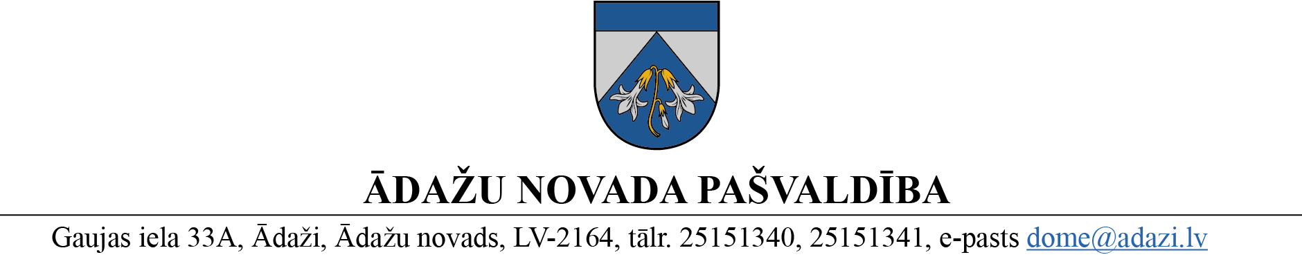

PROJEKTS uz 16.04.2024..

vēlamais datums izskatīšanai: FK 17.04.2024.
domē: 25.04.2024.
sagatavotājs: Everita Kāpa
ziņotājs: Everita Kāpa

LĒMUMS
Ādažos, Ādažu novadā

2024. gada 25. aprīlī Nr.«DOKREGNUMURS»

Par zemesgabalu piešķiršanu nomā atkritumu konteineru uzturēšanai

Ādažu novada pašvaldības dome izskatīja pašvaldības kapitālsabiedrības SIA “Ādažu namsaimnieks” (turpmāk – Sabiedrība) 2024. gada 15. aprīļa iesniegumu (reģ. Nr. ĀNP/1-11-1/24/2033), ar lūgumu papildināt starp pašvaldību un Sabiedrību 01.05.2024. līgumu JUR 2014-07/594 (par nekustamā īpašuma nomu) ar divām pašvaldībai piederošām zemes vienībām atkritumu konteineru novietošanai Gaujas iela 7 un Pirmā iela 28A, Ādaži, Ādažu novads. Sabiedrība izskaidro, ka ir pārņēmusi apsaimniekošanā daudzdzīvokļu mājas, ko iepriekš apsaimniekoja SIA “Latvijas Namsaimnieks”, ar kuru pašvaldībai bija noslēgts līgums par atkritumu laukumu nomu Gaujas iela 7, un kas tika izbeigts 30.04.2024., kā arī zemesgabalu Pirmā iela 28A, uz kura atrodas četru daudzdzīvokļu māju atkritumu konteineri, nepieciešams nomāt diviem apsaimiekotājiem.
Starp pašvaldību un Sabiedrību 2014. gada 23. jūlijā tika noslēgts nekustamā īpašuma nomas līgums JUR 2014-07/594 (turpmāk – Līgums), ar ko Sabiedrībai nomā tika nodoti vairāki zemes gabali atkritumu konteineru novietošanai Sabiedrības apsaimniekotajās daudzdzīvokļu mājās. Līguma termiņš ir 2024. gada 31. decembris. Pamatojoties uz pašvaldības Centrālās pārvaldes Nekustamā īpašuma nodaļas 2024. gada 16. aprīļa lēmumu Nr. ĀNP/6-3/24/3 “Par zemes nomas līguma termiņa pagarināšanu atkritumu konteineru novietošanai” Līguma termiņš pagarināts līdz 2034. gada 31. decembrim.
Sabiedrība lūdz piešķirt nomā:
- zemesgabala Gaujas iela 7, Ādaži, Ādažu nov. (zemes vienības kadastra apzīmējums 8044 007 0364) zemes vienības daļu ar platību 40 m², daudzdzīvokļu dzīvojamās mājas Pirmā iela 21, Ādaži, Ādažu nov. atkritumu konteineru novietošanai;
- zemesgabala Pirmā iela 28A, Ādaži, Ādažu nov. (zemes vienības kadastra apzīmējums 8044 007 0381) zemes vienības daļu ar platību ½ domājamo daļu no 24 m² jeb 12 m² daudzdzīvokļu māju Pirmā iela 28 un Pirmā iela 32, Ādaži, Ādažu nov. atkritumu konteineru novietošanai. Pirmā iela 28A atkritumu konteineru laukums paredzēts arī Pirmā iela 30 un Pirmā ielas 32 daudzdzīvokļu māju sadzīves atkritumu konteineru novietošanai, ko apsaimnieko SIA “Latvijas Namsaimnieks”.
Pamatojoties uz Pašvaldību likuma 73. panta pirmo un ceturto daļu, pirmās daļas 2. punktu, Publiskas personas finanšu līdzekļu un mantas izšķērdēšanas novēršanas likuma 6.¹ panta pirmo daļu, Ministru kabineta 19.06.2018. noteikumu Nr. 350 “Publiskas personas zemes nomas un apbūves tiesību noteikumi” 5., 28., 29.1. punktu, Ādažu novada pašvaldības 2021. gada 9. novembra saistošo noteikumu Nr. 33/2021 “Par Ādažu novada pašvaldības neapbūvētu zemesgabalu nomas maksu” 3.2. apakšpunktu, kā arī Finanšu komitejas 17.04.2024. atzinumu, Ādažu novada pašvaldības dome
NOLEMJ:
- Piešķirt nomā SIA “Ādažu namsaimnieks” (reģ. Nr.40003422041) ar 2024. gada 1. maiju līdz 2034. gada 31. decembrim:
  - Gaujas iela 7, Ādaži, Ādažu nov. (zemes vienības kadastra apzīmējums 8044 007 0364) zemes vienības daļu ar platību 40 m², daudzdzīvokļu dzīvojamās mājas Pirmā iela 21 atkritumu konteineru novietošanai saskaņā ar grafisko pielikumu;
  - Pirmā iela 28A Ādaži, Ādažu nov. (zemes vienības kadastra apzīmējum 8044 007 0381) zemes vienības daļu ar platību ½ no domājamās daļas 24 m² jeb 12 m² daudzdzīvokļu māju Pirmā iela 28 un Pirmā iela 32, Ādaži, Ādažu nov. atkritumu konteineru novietošanai saskaņā ar grafisko pielikumu.
- Pašvaldības Centrālās pārvaldes Juridiskajai un iepirkumu nodaļai 1 mēneša laikā sagatavot vienošanos pie 2014. gada 23. jūlijā noslēgtā nekustamā īpašuma nomas līguma JUR 2014-07/594, atbilstoši 1. punkta nosacījumiem.
- Pašvaldības Centrālās pārvaldes Nekustamā īpašuma nodaļai noslēgt 2. punktā minēto vienošanos.
- Pašvaldības izpilddirektora vietniecei veikt lēmuma izpildes kontroli.

Pašvaldības domes priekšsēdētāja K. Miķelsone

ŠIS DOKUMENTS IR ELEKTRONISKI PARAKSTĪTS AR DROŠU ELEKTRONISKO PARAKSTU UN SATUR LAIKA ZĪMOGU
__________________________
Izsniegt norakstus:
ĀN, JIN, IDRV, NIN - @

